|  |  |  |  |
| --- | --- | --- | --- |
| МІНІСТЕРСТВО ОСВІТИ І НАУКИ УКРАЇНИ  КИЇВСЬКИЙ НАЦІОНАЛЬНИЙ УНІВЕРСИТЕТ імені Тараса Шевченка  ФАКУЛЬТЕТ ІНФОРМАЦІЙНИХ ТЕХНОЛОГІЙ  **Кафедра програмних систем і технологій**    Дисципліна  **«Ймовірнісні основи програмної інженерії»**  **Лабораторна робота № 2**  **Лінійне перетворення та Графічне зображення даних** | | | |
| **Виконав:** | Баран В.М. | **Перевірила**: | Вечерковська А. С. |
| Група | ІПЗ-25мс | Дата перевірки | 22.11.2022 |
| Форма навчання | денна | Оцінка |  |
| Спеціальність | 121 |
| 2022 | | | |

**Мета** – навчитись використовувати на практиці набуті знання про лінійні перетворення та графічне зображення даних.

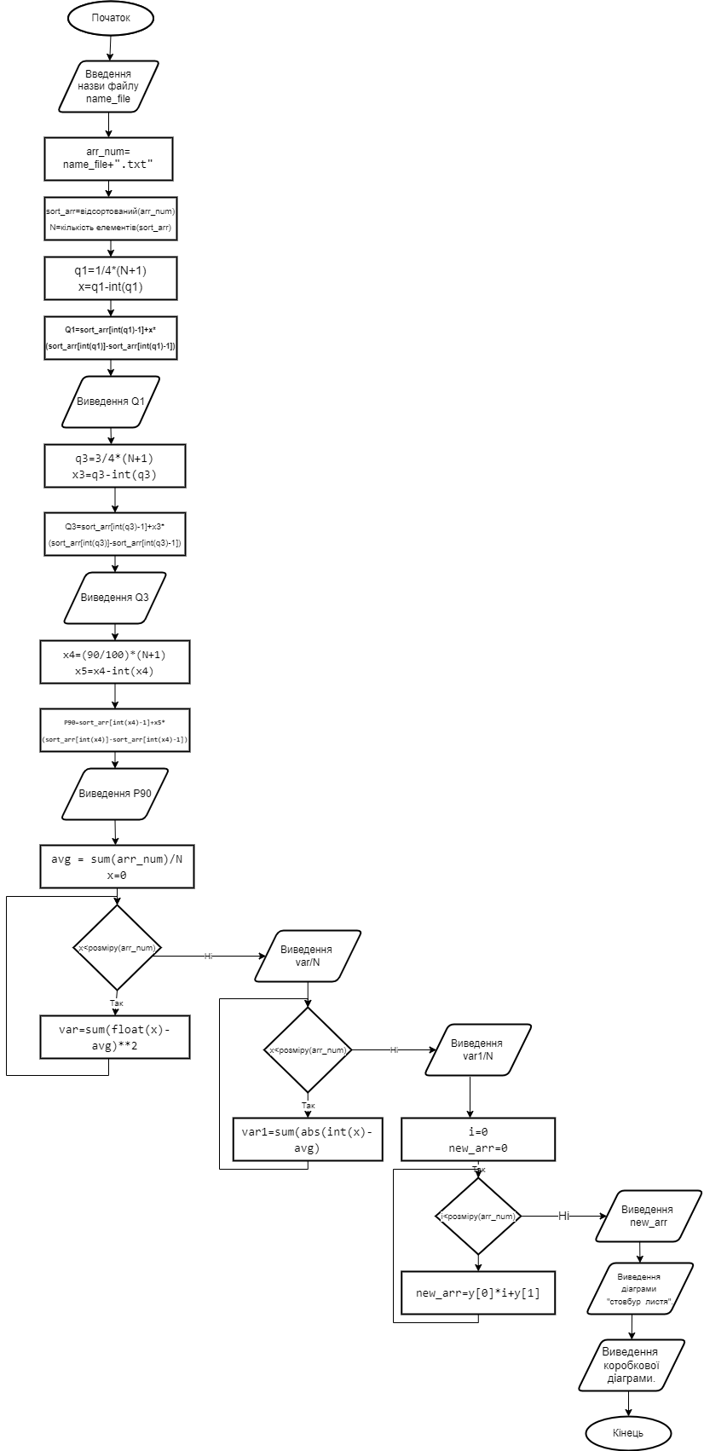

Будуємо діаграму "стовбур – листя" та коробковий графік для вибiрки з файлу input_10.txt.

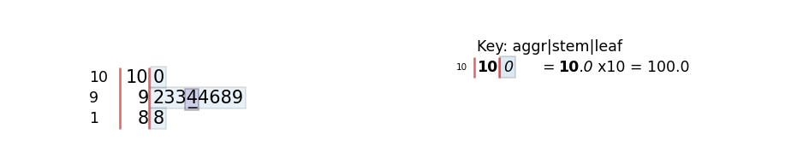Рис.1 - діаграма "стовбур – листя"

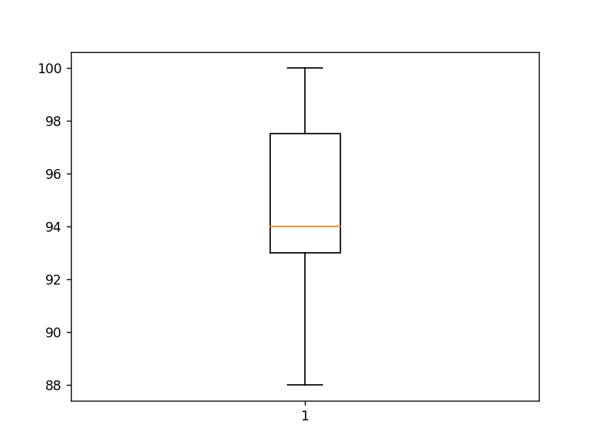Рис.2 - коробковий графік

**Висновок:** якщо поглянути на викладену вище "стовбурно-листову" діа-граму то можна побачити що мінімальна оцінка студента становить 88, а максимальна – 100. Також можна побачити, що більшість оцінок знаходиться в проміжку між 90 і 100 порівняно з будь-якими іншими інтервалами. Якщо поглянути на коробковий графік то його діапазон складає 100 – 88 = 12, а міжквартильний діапазон IQR = 97 – 93 = 4